муниципальное дошкольное образовательное учреждение
детский сад № 15

ПЛАН
мероприятий по подготовке и проведению празднования
75-й годовщины Победы
в Великой Отечественной войне
1941-1945 г.г.

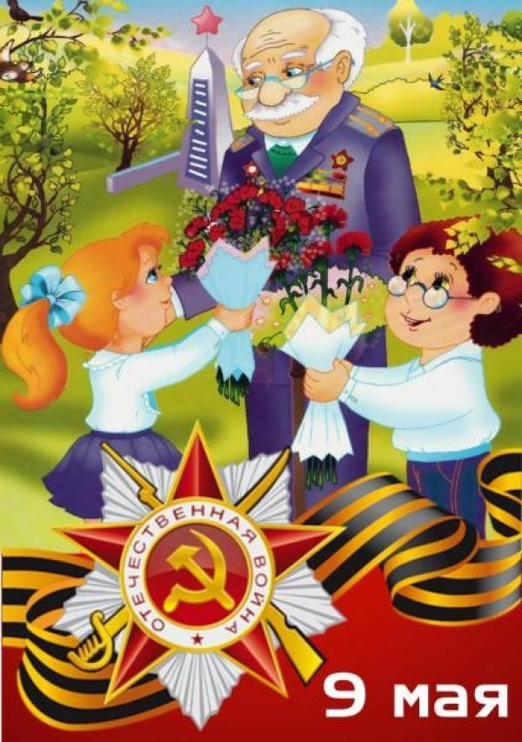

Рыбинск,2019

Цель: Формирование представлений о Великой Отечественной войне
(воспитание патриотических чувств у детей дошкольного возраста) на основе
уже имеющихся представлений о войне.
Задачи: - Формировать представление об истории ВОВ, используя различные виды
деятельности;
- Пробуждать интерес к прошлому нашего города, края, страны;
- Познакомить с ходом военных действий во время Великой Отечественной
войны, со странами – участницами боевых действий, с городами героями;
- Показать мужество и героизм людей в ходе Великой Отечественной войны;
- Развивать восприятие произведений литературы, живописи, музыки;
- Учить выражать свои чувства, обогащать словарный запас;
- Развивать чувство коллективизма;
- Привлекать родителей к участию в создании наглядно-дидактического
материала по теме Великой Отечественной войне
Название мероприятия | Дата | Ответственные
Составление плана мероприятий | Сентябрь 2019 г. | Воспитатели, старший воспитатель, специалисты
Обновление центров нравственно-патриотического воспитания в группах: оформление «Уголков памяти», | Сентябрь- декабрь  2019г. | Воспитатели
Создание тематических альбомов: «Города герои», «Наша Армия родная», «Военная техника». | Январь-февраль 2020г | Воспитатели, старший воспитатель
Создание на официальном сайте ДОУ страницы, посвященной 75 - летию Победы.  Тематическая выставка в книжных уголках  «Они сражались за Родину» | Январь 2020 г.  Февраль 2020 г. | Старший воспитатель  Воспитатели
Организация фотовыставки «Дети - Герои Войны» | Март 2020 г. | Воспитатели
Создание фонотеки «Мелодии войны», «Военные песни» | Март -апрель2020 г. | Музыкальный руководитель
Проведения цикла НОД, бесед и других форм работы о празднике великой Победы во всех группах ДОУ. | Сентябрь 2019г-апрель 2020 г. | Воспитатели, старший воспитатель
Чтение художественной литературы:  С.Алексеев «Первая колонна», «Первый ночной таран»  Е.Благинина «Шинель»  Л. Касссиль «Памятник советскому солдату»  М. Пляцковский «Май сорок пятого года»  А.Митяев «Мешок овсянки»  А.Твардовский «Рассказ танкиста» | Январь -апрель 2020 г. | Воспитатели
Тематические беседы о войне, военных профессиях, фронтовиках, детях войны, о боевых действиях, о городах-героях, о подвигах героев войны с рассматриванием картин, иллюстраций и плакатов | Февраль- апрель 2020 г. | Воспитатели
Организация игр патриотического направления: подвижные, сюжетно-ролевые, дидактические, игры-соревнования, связанные с военной тематикой. | Сентябрь 2019 г.-апрель 2020 г. | Воспитатели, инструктор по физической культуре
Муниципальный конкурс «Фейерверк талантов» | Апрель 2029 г. | Музыкальный руководитель, старший воспитатель, воспитатели старшей и подготовительной групп
Оформление плакатов к 75-летию Победы в Великой Отечественной войне «Победный май» | Март -Апрель 2029 г. | Воспитатели
Спортивный досуг «Аты-баты шли солдаты» | Февраль 2019 г. | Инструктор по физической культуре, воспитатели
Целевая прогулка к памятнику погибшим воинам (расположен в г. Рыбинск, пр. 50 лет Октября (микрорайон Переборы) с возложением цветов. | Дни воинской славы России | Воспитатели, старший воспитатель
Создание очерков о родственниках-участниках Великой Отечественной войны | Март-Апрель 2020г. | Воспитатели
Музыкально-литературная композиция «Кто помнит, тот не знает пораженья…» | Май 2020 г. | Музыкальный руководитель,  воспитатели
Акция «Бессмертный полк» | Май 2020 г. | Коллектив ДОУ
Акция «Подарок ветерану» (изготовление поздравительных открыток и посещение ветеранов ВОВ и тружеников тыла | Апрель-Май 2020 г. | Воспитатели

